Конспект уроку з англійської мови у 3 класі.

*Тема* :Школа Шкільне приладдя.

Мета: активізувати нові лексичні одениці з теми” школа “в мловленні ,підвищити пізнавальний інтерес до мови через використання інноваційних технологій, розвивати увагу, пам'ять ,навички читання, тренувати діалогічне мовлення, використовувати структурy I have got…

Обладнання: компютер ,мултимедійний проектор, підручник ,роздатковий матеріал .

Хід уроку

**І Оганізаційний момент**.

1 привітання

Good morning girls and boys How are you ?Вчитель запитує як справи а діти відповідають A’m fine thank you.P1…,P2…,P3…,

**IIОсновна частина.** Ведення в іншомовну атмосферу.

1.Вірш про школу ( Мовленева розминка)

2.Let’s read the words with the sounds [i:][I:](Фонетична розминка)

**ee ea**

bee tea

tree sea

meet read

sweet beach

*Повідомлення теми та мети уроку.*

Today we are going to speak about school. We have new words for today .Look at ****the pictures and repeat. Діти повторюють слова за вчителем.

3.Презинтація My bag.

4.Письмова робота .Вчитель роздає картки де потрібно поставити літери у правильному порядку і скласти слово.

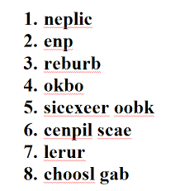

5.Фізкуль хвилинка Big fish little fish.

6.Вправа 1 ст18 зошит

**III.Домашне завдання та підведення підсумків.**